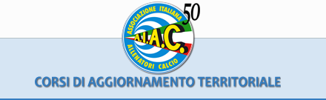
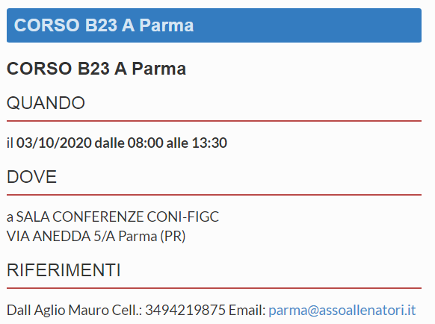
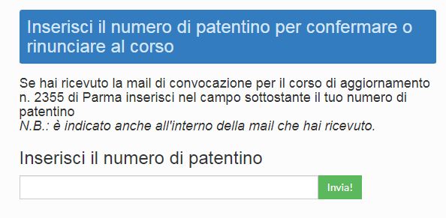
(DEVI FARE IL B23) NON TI E ARRIVATA LA MAIL CONTATTACI:
A.I.A.C. PARMA – RIVALDI GIANLUCA 338 2952862

